Адаптация учебного материала для детей с ОВЗ
Здравствуйте, уважаемые коллеги! Мой педагогический путь начался в 2010 году с окончания Воронежского государственного педагогического университета. Я встала на путь своей педагогической деятельности со множеством задумок и идей, которые старалась реализовать. Отработав учителем в начальной школе, по велению случая, я пошла работать учителем ресурсного класса. В этой профессии для меня открылось множество интересных методов и приемов обучения детей, которыми я бы хотела с вами поделиться. Остановимся, пожалуй, на самом главном – на адаптации учебного материала.
Для адаптации учебного материала для детей с ОВЗ потребуется выделение дополнительного времени. Хорошей опорой могут стать уже существующие программы и пособия для коррекционных школ.
Рассмотрим наиболее распространенные способы адаптации учебных материалов:
- Упрощение инструкции к заданию.
Например, задание из математики: «Найди значение выражения. Где нужно, реши более легким способом». Здесь мы применим способ упрощения инструкции следующим способом: «Реши примеры»
- Индивидуализация стимульных материалов
Практически у всех учеников есть особые интересы, которые можно использовать при подготовке адаптированных заданий. Например, ученик может решать задачу не на счетных палочках, а на игрушечных машинках из мультфильма «Вспыш», или «Принцессы Диснея»; читать предложение не про маму, которая «мыла раму», а про одного из героев любимого мультфильма.
- Минимизация двойных требований
В процессе обучения к детям часто предъявляются задания, содержащие в себе два требования: решить задачу и записать тетрадь или выделить орфограммы в тексте и списать его т.д. Выполнять такие задания – сложная задача для учеников. Здесь необходимо выделить главную цель обучения и исключить дополнительные требования.
- Дополнительная визуализация
Этот прием позволяет лучше понять содержание задания. При возникновении трудностей понимания условий математических задач необходимо использовать не только краткую запись и схему, но и наглядную реалистичную иллюстрацию. Например:
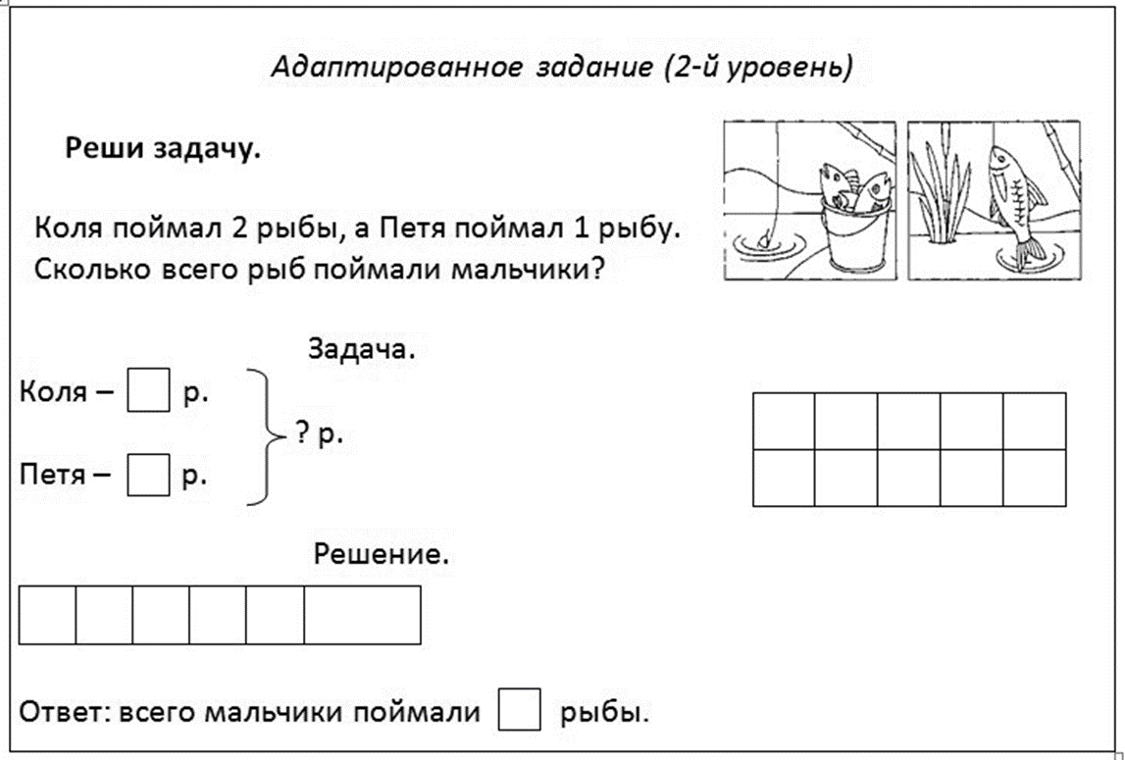
- Упрощение содержания задания.
Например, весь класс пересказывает текст, решает примеры в пределах 10, а ученик с особыми образовательными потребностями пересказывает текст с визуальной опорой и выкладывает числовой ряд до 10.
- Сокращение объема заданий при сохранении уровня их сложности.
В связи с трудностями переработки информации, нарушениями произвольного внимания у детей с ОВЗ часто отмечается замедленный темп работы. При изучении новых типов математических примеров ученик может выполнить не 10 примеров, как весь класс, а только 5, что будет достаточным для отработки конкретного навыка. В русском языке он может выполнить вместо пяти предложений только два, при этом выполнив в них синтаксический анализ слова, наряду с другими учащимися.
Таким образом, варианты адаптации задания могут быть совершенно разнообразными. Это может быть как инструкции к заданию, уровень сложности, объем, так и содержание. Но цель обучения остается прежней.
Разные факторы влияют на обучение детей. Важно, чтобы педагог был заинтересован в обучении каждого ребенка.

Список литературы
1.Богорад П.Л., Загуменная О.В., Хаустов А.В. Адаптация учебных материалов для обучающихся с расстройствами аутистического спектра. Методическое пособие / Под общ. ред. А.В. Хаустова. М.: ФРЦ ФГБОУ ВО МГППУ, 2017. 80 с.
2. Загуменная О.В., Хаустов А.В. Адаптация учебных материалов для обучающихся с расстройствами аутистического спектра. Методическое пособие / Под общ. ред. А.В. Хаустова. М.: ФРЦ ФГБОУ ВО
МГППУ, 2017 80 с.
3. Никольская О., Фомина Т., Цыпотан С. Ребенок с аутизмом в обычной школе М.: «Чистые пруды», 2006.

